МИНИСТЕРСТВО ОБРАЗОВАНИЯ РЕСПУБЛИКИ БЕЛАРУСЬ
УЧРЕЖДЕНИЕ ОБРАЗОВАНИЯ
“БРЕСТСКИЙ ГОСУДАРСТВЕННЫЙ ТЕХНИЧЕСКИЙ УНИВЕРСИТЕТ”
Кафедра «Интеллектуальные информационные технологии»
ЛАБОРАТОРНАЯ РАБОТА №1
по дисциплине «ОСНОВЫ МАШИННОГО ОБУЧЕНИЯ»
Тема: «Знакомство с анализом данных: предварительная обработка и визуализация»
Выполнил:
студент 3 курса
группы АС-67
Доста Е. В.
Проверил:
Крощенко А. А.
2026
Цель работы: Получить практические навыки работы с данными с использованием библиотек Pandas для манипуляции и Matplotlib для визуализации. Научиться выполнять основные шаги предварительной обработки данных, такие как очистка, нормализация и работа с различными типами признаков.
Общее задание:
1. Загрузить предложенный набор данных (по вариантам) в DataFrame библиотеки Pandas.
2. Провести исследовательский анализ: изучить типы данных, количество пропусков, основные статистические показатели (среднее, медиана, стандартное отклонение).
3. Обработать пропущенные значения (например, заполнить средним значением или удалить строки/столбцы).
4. Преобразовать категориальные признаки в числовые с помощью метода One-Hot Encoding.
5. Выполнить нормализацию или стандартизацию числовых признаков.
6. Построить несколько графиков для визуализации данных (гистограммы, диаграммы рассеяния) и сделать выводы о зависимостях между признаками.
7. Написать отчет, создать пул-реквест в репозиторий с кодом решения и отчетом в формате pdf.
Используемые инструменты: Python, Pandas, Matplotlib, NumPy, Jupyter Notebook / Google Colab / PyCharm
Задания по вариантам:
Вариант 2
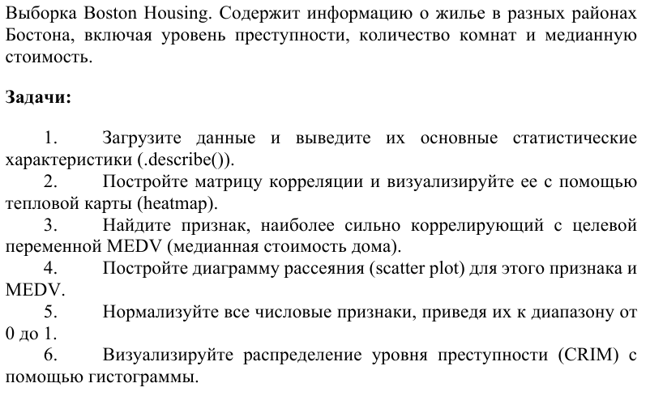

Код программы:
import pandas as pd
import matplotlib.pyplot as plt
df = pd.read_csv('BostonHousing.csv')
print("\nПервые 5 строк:")
print(df.head())
#1 основные статистические характеристики (.describe())
print("\nОписательные статистики (.describe()):")
print(df.describe())
#2 матрица корреляции с помощью тепловая карта (heatmap)
corr = df.corr()
plt.figure(figsize=(14, 10))
plt.imshow(corr, cmap="coolwarm")
plt.colorbar(label="Коэффициент корреляции")
plt.xticks(range(len(corr.columns)), corr.columns, rotation=90)
plt.yticks(range(len(corr.columns)), corr.columns)
for i in range(len(corr.columns)):
for j in range(len(corr.columns)):
plt.text(
j, i, f"{corr.iloc[i, j]:.2f}",
ha="center", va="center",
color="black", fontsize=8
)
plt.title("Корреляционная матрица Boston Housing")
plt.tight_layout()
plt.show()
#3 признак наиболее сильно коррелирующий с MEDV (медианная стоимость дома)
corr_medv = corr["MEDV"].drop("MEDV").sort_values(key=abs, ascending=False)
top_feature = corr_medv.index[0]
top_value = corr_medv.iloc[0]
print(f"\nНаиболее сильная корреляция с MEDV: {top_feature}")
print(f"Коэффициент корреляции: {top_value:.3f}")
#4 Диаграмма рассеяния для top_feature и MEDV
plt.figure(figsize=(8, 6))
plt.scatter(df[top_feature], df["MEDV"], alpha=0.7)
plt.xlabel(top_feature)
plt.ylabel("MEDV (медианная стоимость дома)")
plt.title(f"Зависимость MEDV от {top_feature}")
plt.grid(True)
plt.show()
#5 Нормализация числовых признаков к диапазону [0, 1]
X = df.drop(columns=["MEDV"])
y = df["MEDV"]
X_norm = (X - X.min()) / (X.max() - X.min())
df_norm = X_norm.copy()
df_norm["MEDV"] = y.values
#6 Гистограмма распределения CRIM
plt.figure(figsize=(10, 6))
plt.hist(df["CRIM"], bins=40, color="skyblue", edgecolor="black")
plt.xlabel("CRIM (уровень преступности)")
plt.ylabel("Частота")
plt.title("Распределение уровня преступности CRIM")
plt.grid(axis="y", alpha=0.3)
plt.show()
Результат программы:
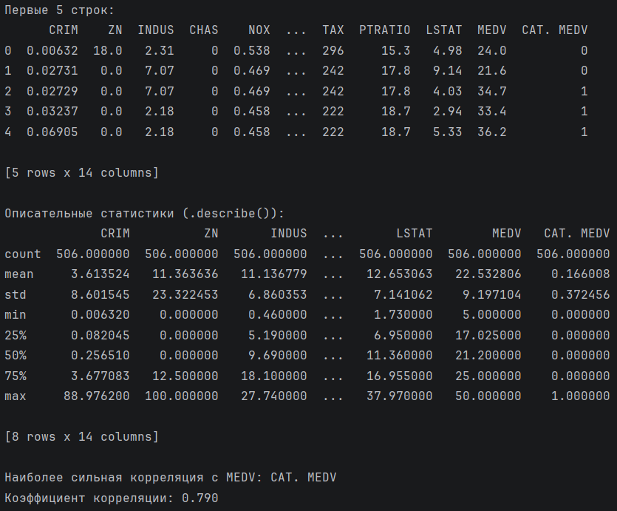
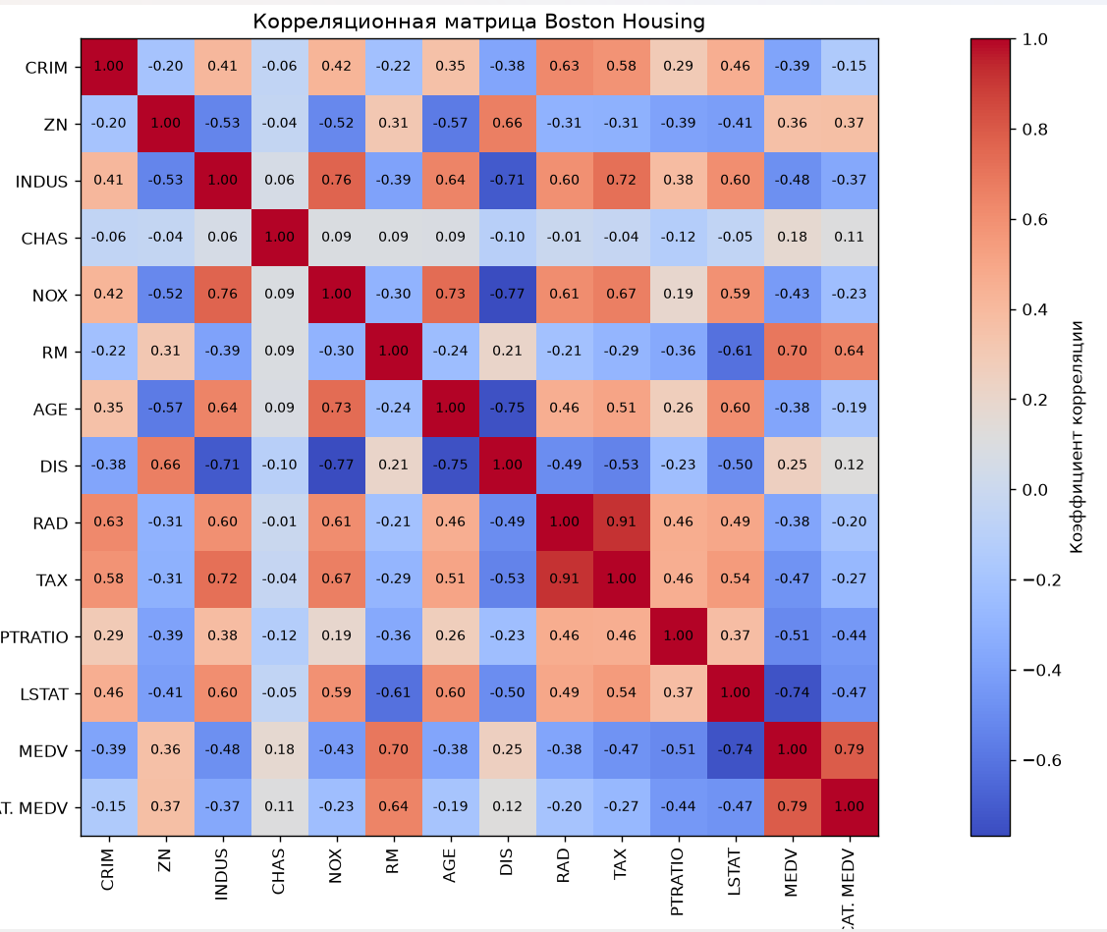
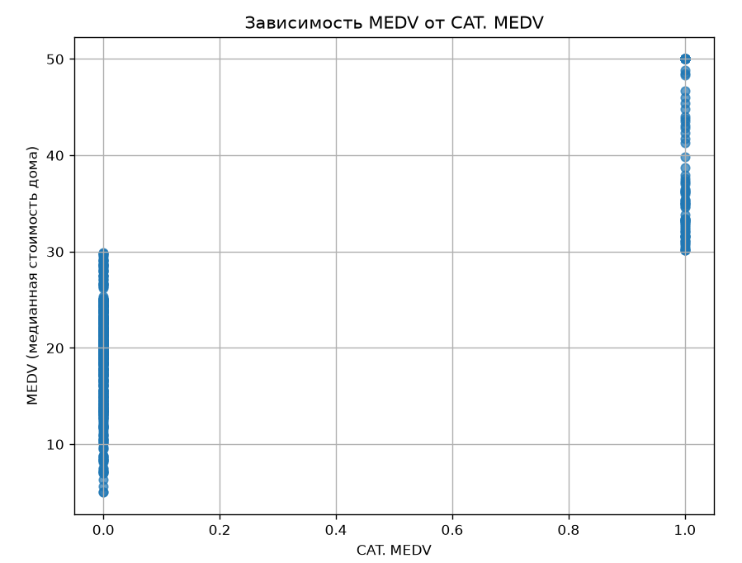
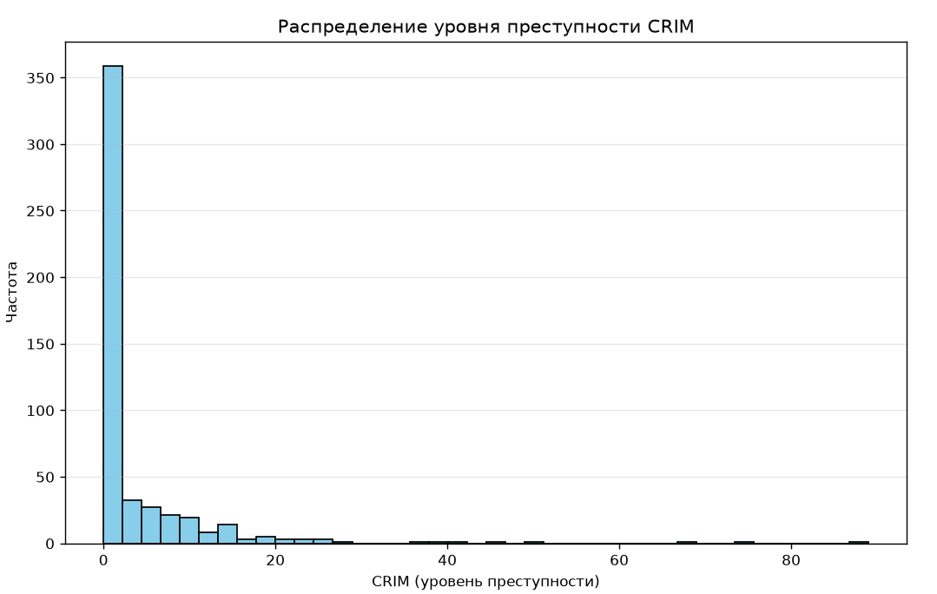
Вывод: Получил практические навыки работы с данными с использованием библиотек Pandas для манипуляции и Matplotlib для визуализации. Научился выполнять основные шаги предварительной обработки данных, такие как очистка, нормализация и работа с различными типами признаков.

